INFO o SmS B    392 8233 155  26 Feb e- Tu.  partecipi allo STAGE   che informa e presenta  la Specializzazione ?  Sì, poi frequenterò il  Il CORSO 31.c10  specialisTico | per diventare eXpert , occupato,di Alto profilo > subito  www.paraUniversita.it ampia formazione x Lavoro certo  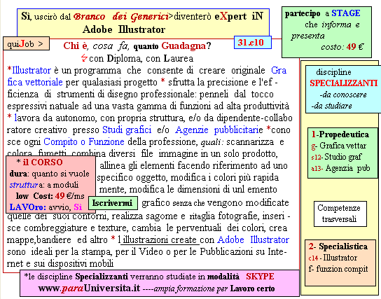 | Specializzazione suggetita post Diploma  non universitaria, ,Low cost breve  Non universitaria, Low cost, brev

